Visualización del problema de los n-cuerpos
Cristián Maureira Fredes
Departamento de Informática
Universidad Técnica Federico Santa María
Valparaíso - Chile
cmaureir@csrg.cl

Resumen
Las simulaciones han sido un mecanismo clave para poder realizar estudios científicos en áreas tales como la mecánica, biología, astronomía, etc. De la misma forma dicho procedimiento en sus versiones más simples es un proceso costoso computacionalmente, por lo cual, para el caso del problema de los n-cuerpos, se han propuesto variadas técnicas para alivianar esta carga, de los cuales los más trascendentales serán presentados a continuación.
Keywords: simulación de cuerpos, fuerza gravitacional, n-cuerpos.

Introducción
En el campo de la astrofísica, han surgido distintos problemas que debido a la complejidad o intensidad del cálculo, han sido el objetivo de muchos científicos e investigadores a la hora de realizar aplicaciones en sistemas computacionales de alto desempeño.
Uno de dichos problemas se basa en los principios fundamentales del movimiento particular, relacionándolo con la fuerza gravitacional, nos referimos al problema de n-cuerpos.
El problema de los n-cuerpos es el problema de poder predecir el movimiento de un conjunto determinado de cuerpos celestes, los cuales interactuarán unos con otros debido a la fuerza gravitacional.
Cada objeto celeste tendrá una determinada masa (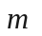) y una determinada ubicación en el espacio tridimensional (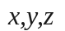), además de tener una velocidad inicial determinada en cada dirección (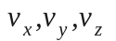) y finalmente tendrá una cierta aceleración inicial de cero (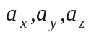).
Cabe señalar que tanto la posición, la velocidad y la aceleración, serán actualizadas dependiendo de la interacción con otros cuerpos.
Un ejemplo clásico de lo que es el problema de n-cuerpos, es el movimiento de los planetas en nuestro sistema solar, el cual se ve afectado tanto de las propiedades del Sol, como de todos los otros cuerpos que se encuentran entre sus órbitas.
El factor de interés del problema de n-cuerpos es que los algoritmos numéricos que se desarrollan para resolver la dinámica de este problema, puede aplicarse no sólo en el área de la astrofísica, con campos como Celestial mechanics, Dense stellar systems, Sphere of influence of a massive BH, y Galaxy dynamics and cosmology, si no que también es ampliamente utilizado en el área de dinámica de fluidos, el cual por ejemplo puede verse reflejado en el trabajo de [Gingold et al] donde se toma como objetivo principal un método de resolución de modelos físicos, mas que la interacción misma de las partículas.
Otra área importante dentro de la dinámica de fluidos son los Vortex Methods, los cuales son una técnica para realizar la simulación de distintos flujos turbulentos de un fluido en particular. Sin embargo, las aplicaciones no se quedan sólo en la teoría pues por ejemplo, se han realizado simulaciones de humo en tiempo real para utilizarlo en el desarrollo de video juegos, como el trabajo de [Gourlay et al].
La resolución del problema de los n-cuerpos consta de tres aspectos claves, que determinarán la dificultad del cálculo.
Primero se requiere un escenario inicial para dicho problema, por lo cual existen distintas alternativas, las cuales pueden ser generar las posiciones aleatoriamente, que de por sí conlleva un problema, u ocupar modelos existentes para generar una situación inicial, como Plummer model que aunque carece de realismo, intenta entregar un escenario distribuido de cuerpos basándose en la densidad de un cierto sistema.
Otro aspecto importante es que como debemos trabajar con la interacción entre los cuerpos, se debe utilizar un método para integrar las ecuaciones del movimiento, para así poder actualizar tanto posición, velocidad y aceleración.
En este punto es donde se han utilizado variados métodos ampliamente conocidos, como por ejemplo Forward and Backward Euler, los cuales no son recomendados debido a su poca precisión. Desde ese punto que otro métodos han ido mejorando el funcionamiento de las ecuaciones de movimiento, como Leapfrog integration. Generalmente los métodos más recomendados son Runge Kutta y Two step Adams-Bashworth, los cuales poseen una precisión mucho mejor que los métodos anteriores, pero son más caros a nivel de cálculo.
Finalmente, el cálculo de la fuerza entre las partículas es también importante, ya que si consideramos que la fuerza ejercida sobre una partícula está determinada por todo el resto de partículas en un sistema determinado, el orden del algoritmo crecerá en forma cuadrática al aumentar la cantidad de partículas.
Problema
El enfoque Particle-Particle (PP) es la forma más simple de poder abordar la tarea del calculo de la fuerza que ejercen los cuerpos sobre otros.
A grandes rasgos, el método consiste en:
- Acumular las fuerzas sobre una partícula determinada.
- Integrar las ecuaciones de movimiento.
- Actualizar el contador.
- Repetir el proceso.
Cabe señalar que el proceso en el cual se resuelven las ecuaciones, consta de dos ecuaciones diferenciales de primer orden, para poder calcular la aceleración y la velocidad, y además se utiliza un método de integración, para obtener las nuevas posiciones y velocidades de los cuerpos.
Como este panorama es el más sencillo, podemos darnos cuenta de que el proceso es de orden 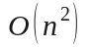, lo que para cualquier algoritmo, no es un escenario deseable, pero cumple con entregar los resultados correctos.
Al ser esta la solución inicial, completamente teórica,sin ningún tipo de mejora, cualquier texto que haga
referencia a métodos de integración será útil, pero también es conveniente recurrir a referencias de simulación, como lo es el trabajo de [Gould y Tabochnik].

El cálculo de la fuerza en su forma general está dado por,
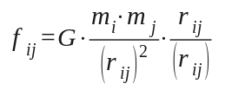,
donde las posiciones iniciales son 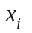, las velocidades son 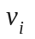, teniendo a , entre los valores, 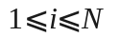, la masa de los cuerpos y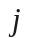determinada por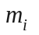y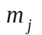, siendo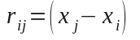 vector de distancia entre los cuerposyy finalmente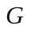, constante gravitacional. (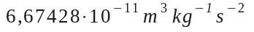)

Visualización
La importancia de generar mecanismos para la visualización de los distintos algoritmos para poder resolver el problema de los n-cuerpos, es la verificación del correcto funcionamiento y además, analizar fenómenos que no son fáciles de concluir a través de todos los datos generados.
Debido a que el problema está pensado para resolver en 3 dimensiones, la visualización necesita de ser en un ambiente que soporte dicho ambiente, es por eso que OpenGL es una buena alternativa.
En un principio, la implementación más simple que se puede desarrollar utilizando OpenGL es poder inicializar un entorno en los cuales podamos graficar puntos con una posición dada () y poder actualizar su posición en cada refresco de la ventana, lo que se puede observar en la Figura 1.

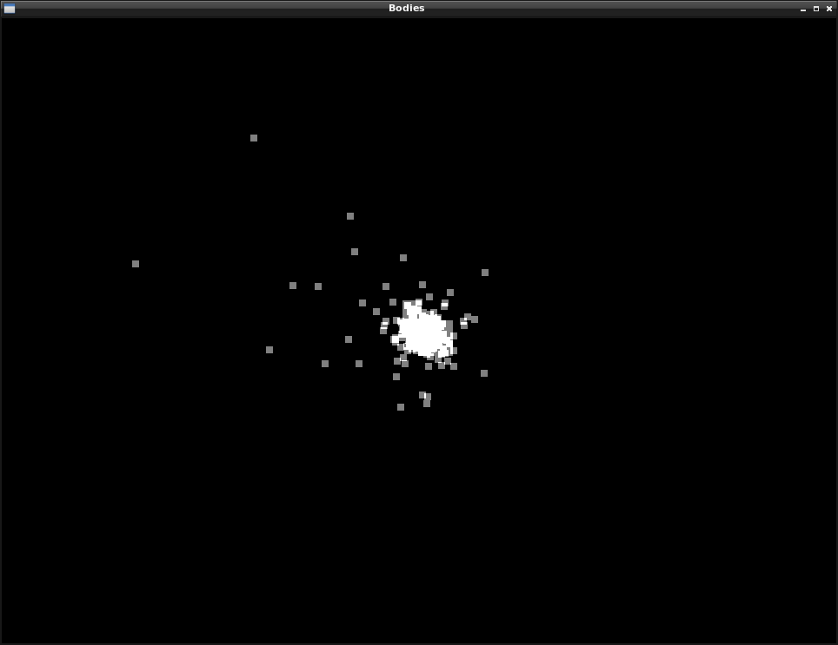
Figura 1: Visualización de 256 cuerpos utilizando GL_POINTS

Lamentablemente, dicha implementación carece de una buena representación, debido a que el tamaño de cada punto será siempre el mismo, sin poder notar la distancia respecto a un observador, por lo que se hace necesario poder realizar la misma representación, utilizando texturas, para notar cierta intensidad al momento de tener un cuerpo cercano a la posición del observador, como se muestra en la Figura 2.
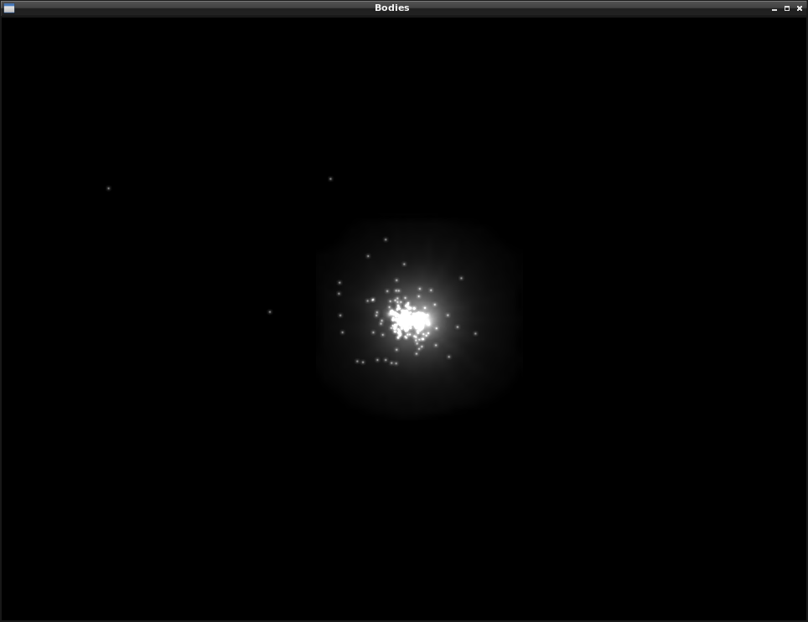
Figura 2: Visualización de 256 cuerpos utilizando GL_POINTS y GL_TEXTURE_2D

La textura utilizada para cada punto, se aprecia en la Figura 3, la cual es un simple BMP que tiene que ser representado en el programa como una estructura con ciertas propiedades, la que luego se puede asignar mediante a OpenGL a cada punto dibujado en nuestra ventana principal.

Figura 3: Textura utilizada para cada cuerpo.

La unión de los puntos con la textura permite entonces una visualización más clara del comportamiento de los cuerpos, lo que se puede apreciar en la Figura 4, que consta de un ejemplo de 1024 cuerpos.
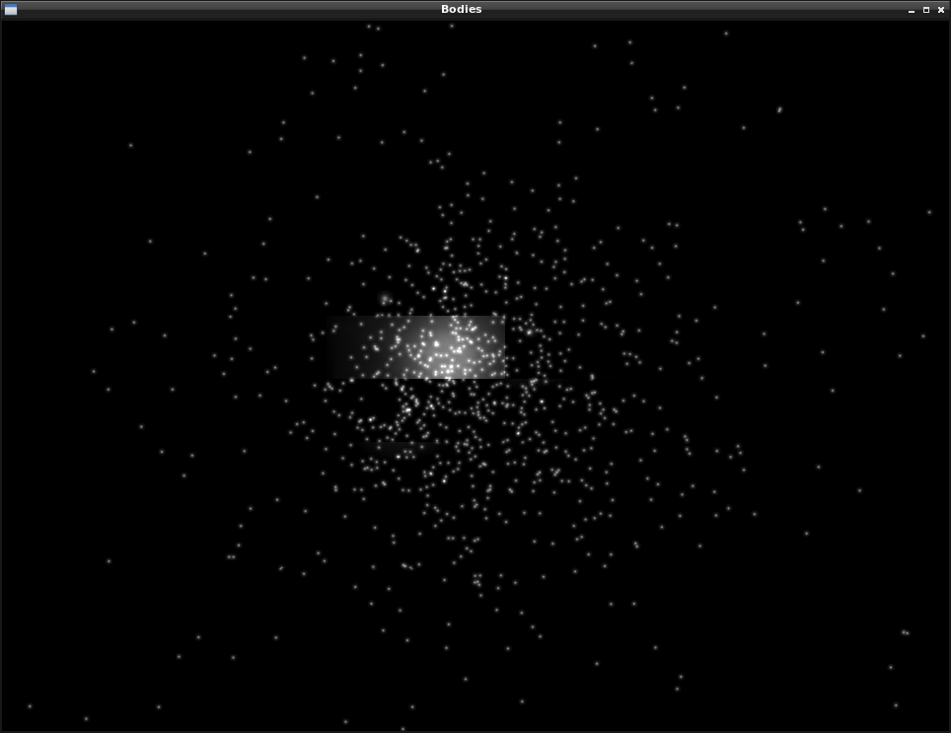
Figura 4: Visualización utilizando 1024 cuerpos.
Finalmente, se sigue teniendo un problema en la visualización, estamos apreciando una ventana en dos dimensiones, por lo cual se necesita tener un mecanismo para poder variar la posición del observador, por lo cual se ha implementado una funcionalidad, para realizarla con el movimiento del mouse.
El movimiento se ha llevado a cabo gracias a dos partes, la primera es la la función:
,
y el segundo punto, es poder realizar este movimiento dentro de lo que es el área interna de una esfera, para poder mover la visión del observador dentro de un entorno conocido y controlándolo con un plano en 3D en coordenadas polares.
La Figura 5 muestra como ambas partes se relacionan, explicando como vamos realizando el movimiento del observador.
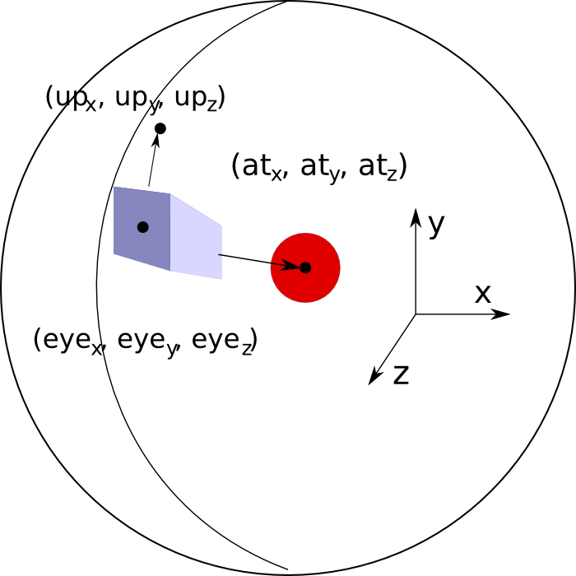
Figura 5: Explicación movimiento del observador.

Conclusiones
Se ha presentado una buena forma de representación del problema de los n-cuerpos utilizando OpenGL, ayudando así a la verificación del correcto funcionamiento del presente problema, que debido a la variación en los resultados producidas por la selección del método de integración de las ecuaciones de movimiento, puede generar un funcionamiento incorrecto, debido a la inestabilidad de algunas elecciones.
Otro punto importante, es que se puede pensar como trabajo futuro una encapsulación del trabajo desarrollado, para poder integrarlo a distintas soluciones del problema de los n-cuerpos.
Finalmente, las funcionalidades que provee OpenGL son bastantes, las cuales podrían mejorar enormemente a versiones futuras del presente trabajo, modificando desde la representación, visualización y características adicionales necesarias para verificar el desempeño de los algoritmos, como también colorear de acuerdo a la energía de cada cuerpo, o de poder presentar la información de cada cuerpo, como lo son su velocidad o aceleración, verificando así cualquier funcionamiento no esperado.

Bibliografía
[Gingold et al] | J. J Gingold, R. A. Monaghan. Smoothed particle hydrodynamics theory and application to non-spherical stars. Royal Astronomical Society, Monthly Notices, vol. 181, Nov. 1977, p. 375-389.
[Gourlay et al] | Michael J. Gourlay. Fluid simulation for video games. Intel Software Network, 2009.
[Gould y Tabochnik] | Harvey Gould and Jan Toochnik. An Introduction to Computer Simulation Methods. 1988.

